Basistechniek; dribbelen basis

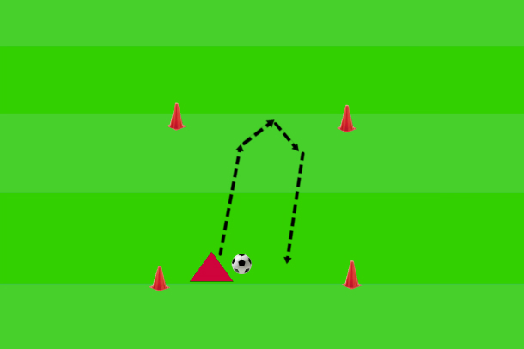

**Dribbelen is een onderdeel van de basistechniek. Deze oefenvorm is de eerste van een reeks, hoe basistechniek kan worden aangeboden. Het dribbelen komt vaak voor tijdens een wedstrijd en dient juist te worden uitgevoerd om onnodig balverlies te voorkomen.**

**Teamfunctie:**Aanvallen  
**Doelstelling:** Het verbeteren van de dribbel.  
  
  
**Organisatie:**

1. Zet een veld uit van vijf bij vijf meter.
2. Zorg dat meerdere spelers tegelijkertijd kunnen starten.
3. De speler loopt uit stilstand naar de andere kant van de organisatie. Dit doet hij met de wreef van zijn rechter been. Uitsluitend het rechter been.
4. Iedere stap tikt hij de bal zacht aan zodat hij de volgende stap nog binnen bereik is.
5. Wissel na de oefening van been.

**Accenten:**

* De bal met de wreef raken.
* De bal moet dicht bij de speler blijven.
* Het is in loopsnelheid.
* Schuif met de wreef en niet te veel trappen